|  |
| --- |
| FPT POLYTECHNIC |
| **DỰ ÁN 1** |
| NGÀNH CÔNG NGHỆ THÔNG TIN (ỨNG DỤNG PHẦN MỀM) |



|  |
| --- |
| HÀ NỘI 2018 |

|  |
| --- |
| GIẢNG VIÊN HƯỚNG DẪN: NGUYỄN TRUNG KIÊN |
| SINH VIÊN THỰC HIỆN |
| 1. Phạm Huỳnh Quang Minh (PC04603), Trưởng nhóm 2. Lê Sỹ Sơn (PC04620) 3. Võ Long Hải (PC04485) 4. Tô Vũ Linh (PC04612) 5. Nguyễn Minh Tiến (PC04492) |

MỤC LỤC

1 Phân tích 2

1.1 Hiện trạng 2

1.2 Yêu cầu hệ thống 2

1.3 Use case 2

2 Thiết kế 3

2.1 Mô hình triển khai 12

2.2 Thiết kế CSDL 13

2.2.1 Sơ đồ quan hệ thực thể 13

2.2.2 Thiết kế chi tiết các thực thể 13

2.3 Thiết kế giao diện 13

2.3.1 Sơ đồ tổ chức giao diện 13

2.3.2 Thiết kế giao diện cho các chức năng nghiệp vụ 13

3 Thực hiện viết mã 13

3.1 Viết mã tạo CSDL 13

3.1.1 Tạo CSDL 13

3.1.2 SQL truy vấn và thao tác 13

3.1.3 Các thủ tục lưu tổng hợp thống kê 13

3.2 Lập trình JDBC 13

3.2.1 Lớp hỗ trợ 13

3.2.2 Model class - Các lớp mô tả dữ liệu 13

3.2.3 DAO Class - Các lớp truy xuất dữ liệu 14

3.3 Viết mã cho ứng dụng 14

3.3.1 Xử lý Form X 14

3.3.2 Xử lý Form Y 14

4 Kiểm thử 14

4.1 Kiểm thử form X 14

4.2 Kiểm thử form Y 14

5 Đóng gói và triển khai 14

5.1 Hướng dẫn chuyển đổi jar thành exe 14

5.2 Hướng dẫn cài đặt triển khai 14

5.3 Hướng dẫn sử dụng phần mềm 14

# Phân tích

## Hiện trạng

Giày là mặt hàng thuộc lĩnh vực thời trang và được sử dụng thường xuyên trong cuộc sống hàng ngày. Giày có nhiều chủng loại, nhiều chất liệu, nhiều xuất xứ khác nhau… tạo nên một thị trường giày thời trang đa dạng và đầy màu sắc. Đó cũng là lí do khiến công việc quản lý những cửa hàng giày trở nên khó khăn. Có thể kể đến như:

  + Mất kiểm soát về hàng hóa thực tế trong kho, luôn trong trạng thái mông lung, không rõ ràng về số lượng hàng hóa tồn thực tế.

  + Lượng công việc quá lớn khiến nhà quản lý luôn cảm thấy thiếu một bộ phận nhân sự làm việc có hiệu quả, từ đó dẫn đến tâm lý lo lắng về đội ngũ nhân sự, bán hàng của mình.

  + Vì lo sợ không quản lý được nên kế hoạch mở rộng sản xuất, kinh doanh khó lòng thực hiện được.

  + Chính vì lượng công việc quá nhiều nên thời gian thư giãn, dành cho cho gia đình, cho bản thân không có, làm ảnh hưởng đến sức khỏe thậm chí là khủng hoảng về tinh thần.

 + Một số những nhà quản lý hầu như đều không có nghiệp vụ về kế toán nên đôi khi các bản báo cáo được gửi lên đều gây ra cảm giác khó hiểu, khó kiểm tra sai sót. Thông thường, việc kiểm tra báo cáo kinh doanh đột xuất, không theo kỳ thường làm các doanh nghiệp cảm thấy khó khăn.

      + Phần mềm của nhóm 4 ra đời nhằm giải quyết được những khó khăn mà các nhà quản lý cửa hàng giày gặp phải đồng thơi giúp nâng cao chất lượng và hiệu quả quản lý.

Yêu cầu hệ thống

* Yêu cầu chức năng nghiệp vụ
* Quản lý thông tin nhân viên.
* Quản lý tài khoản
* Quản lý tài khoản cá nhân
* Quản lý thông tin nhà cung cấp.
* Quản lý thông tin sản phẩm.
* Quản lý chi tiết sản phẩm
* Quản lý thông tin khách hàng.
* Quản lý Hóa đơn.
* Quản lý chi tiết hóa đơn
* Quản lý chương trình khuyến mãi
* Thống kê doanh thu theo tháng, năm.
* Thốn kê sản phẩm tồn kho.
* Yêu cầu về bảo mật
* Tất cả mọi thành viên phải đăng nhập mới sử dụng được phần mềm.
* Quản lý được phép thực hiện tất cả.
* Nhân viên không được phép xóa và không được xem thông tin về doanh thu.
* Yêu cầu về công nghệ
* Ứng dụng phải được thực với công nghệ Swing và JDBC.
* JDK tối thiểu 1.8.
* Hệ quản trị CSDL SQL Server 2008 trở lên.

## Use case

### . Sơ đồ tổng quát

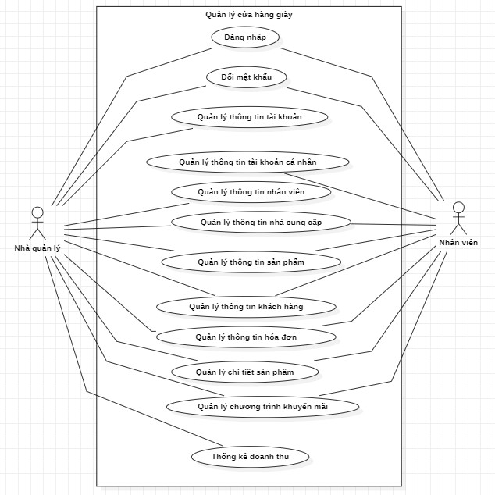

### Sơ đồ chi tiết

* Đăng nhập

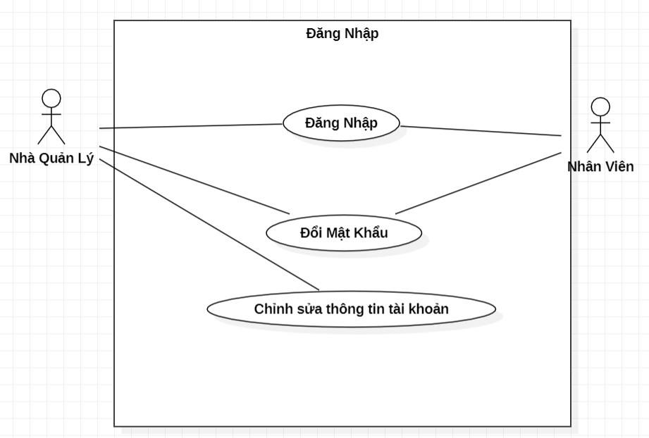

* Quản lý nhân viên

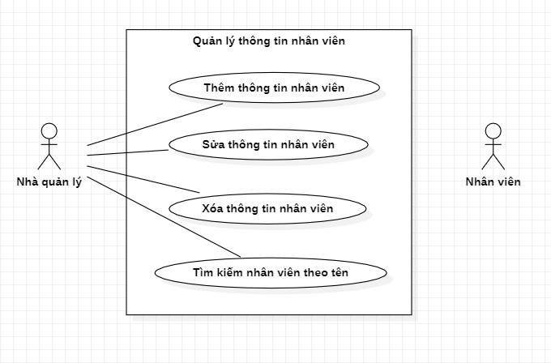

* Quản lý tài khoản

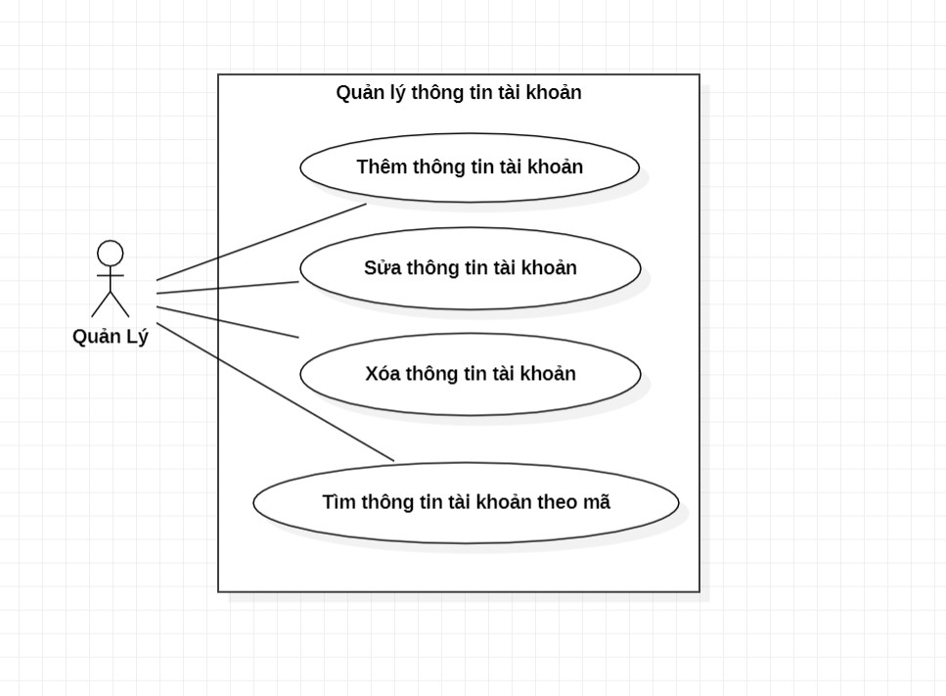

* Quản lý tài khoản cá nhân

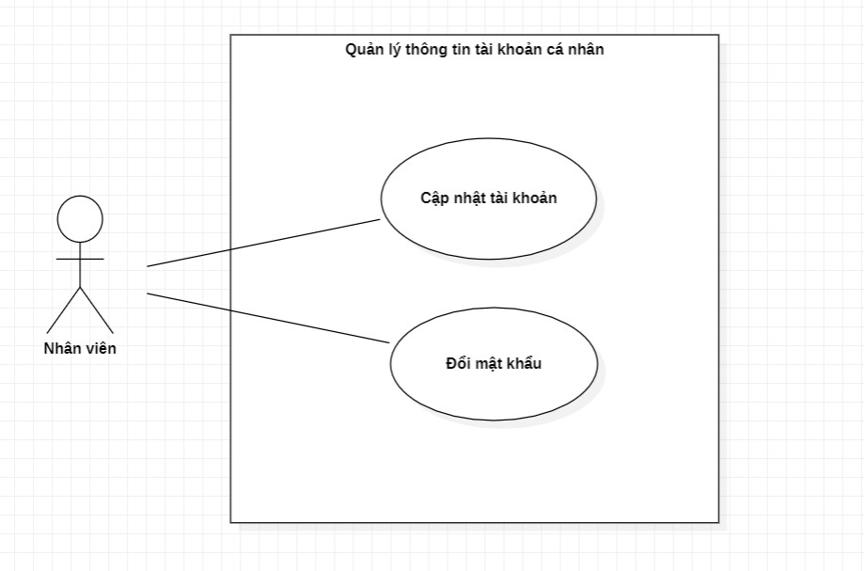

* Quản lý nhà cung cấp

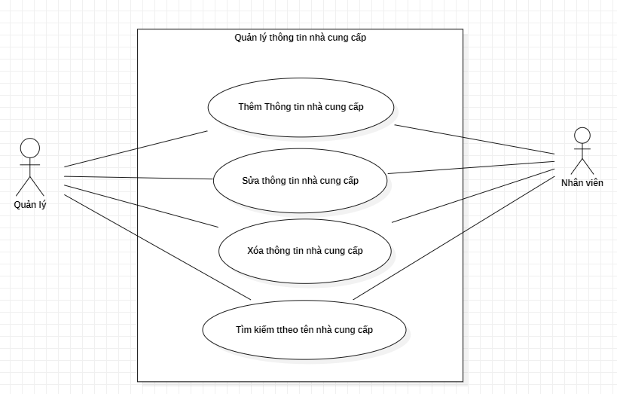

* Quản lý sản phẩm

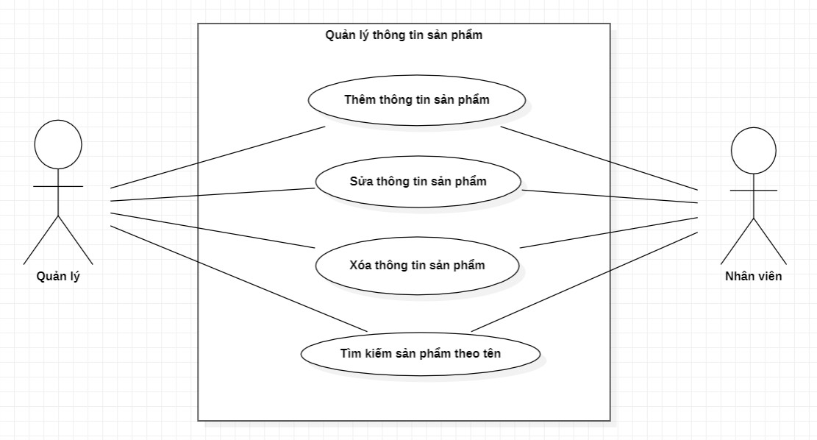

* Quản lý chi tiết sản phẩm

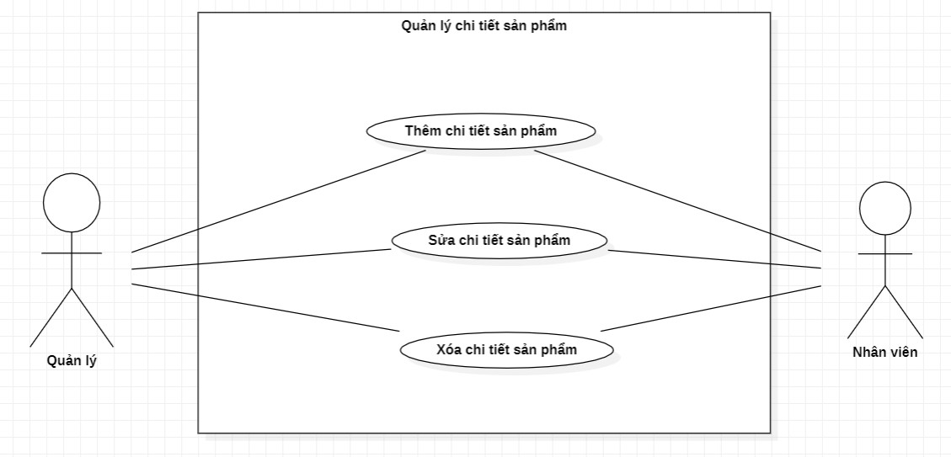

* Quản lý khuyến mãi

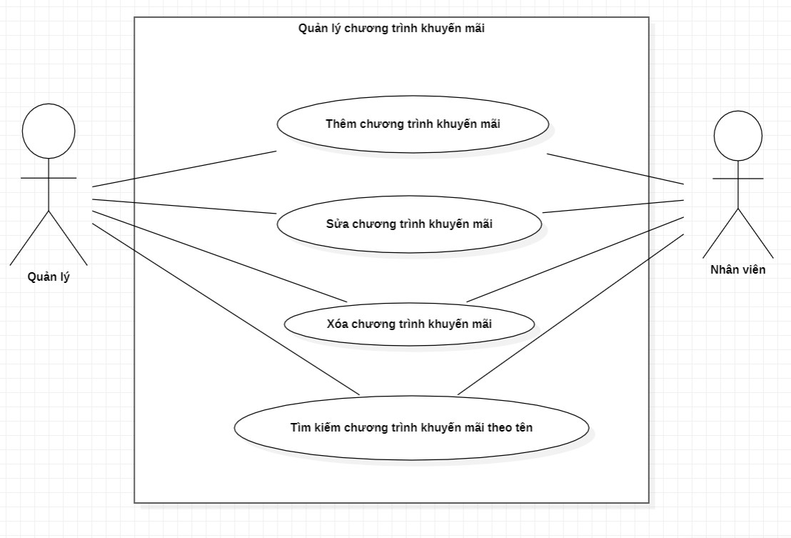

* Quản lý khách hàng

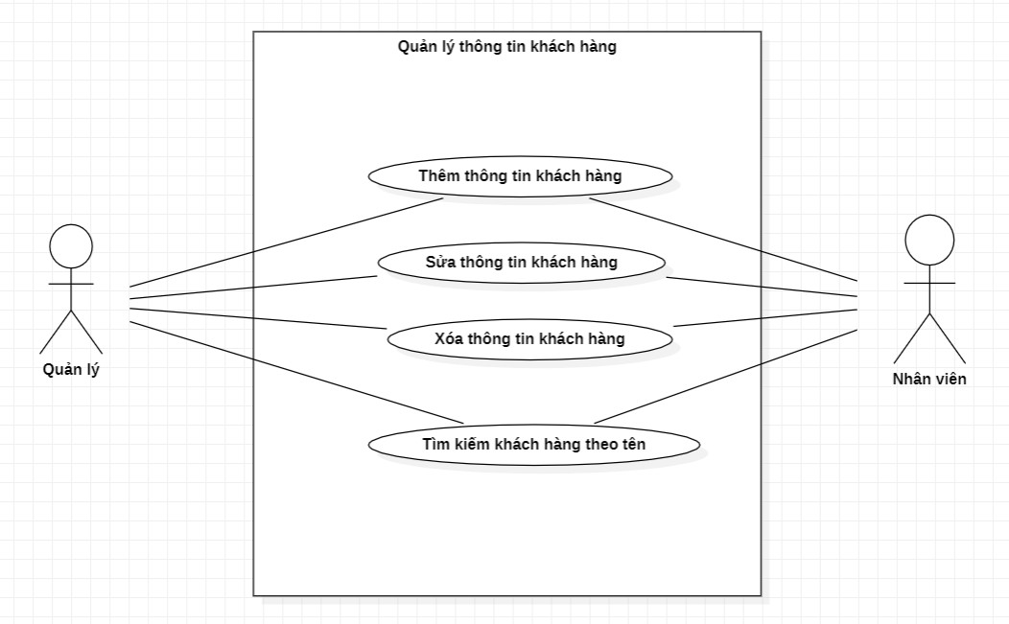

* Quản lý hóa đơn

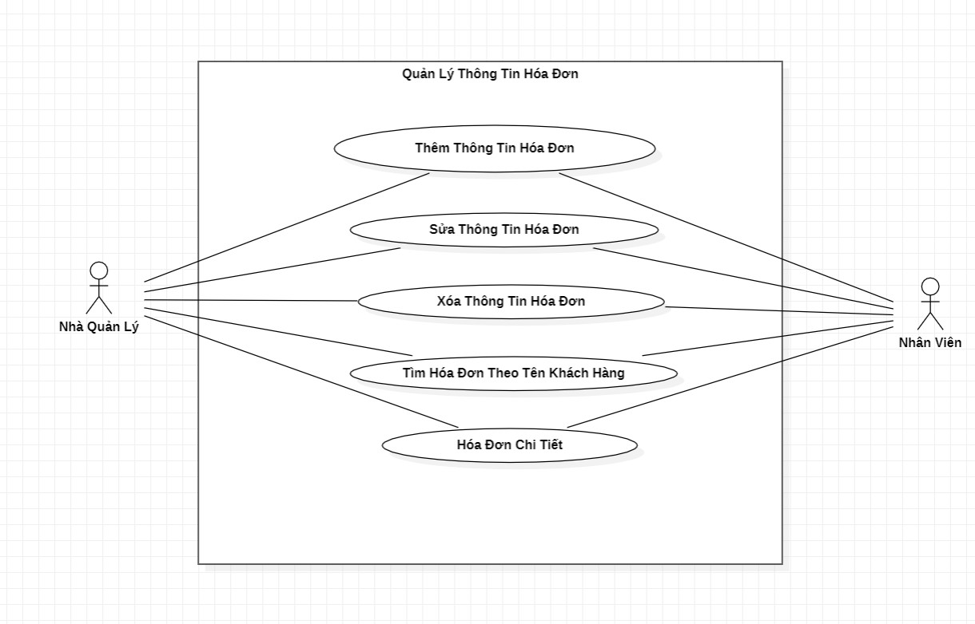

* Quản lý hóa đơn chi tiết

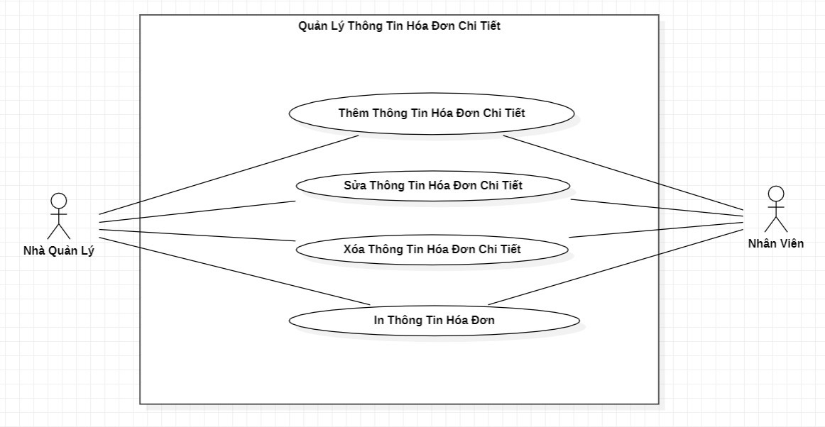

* Quản lý Thống kê

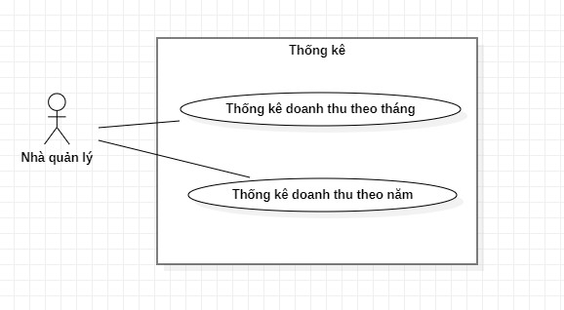

# Thiết kế

## Mô hình triển khai

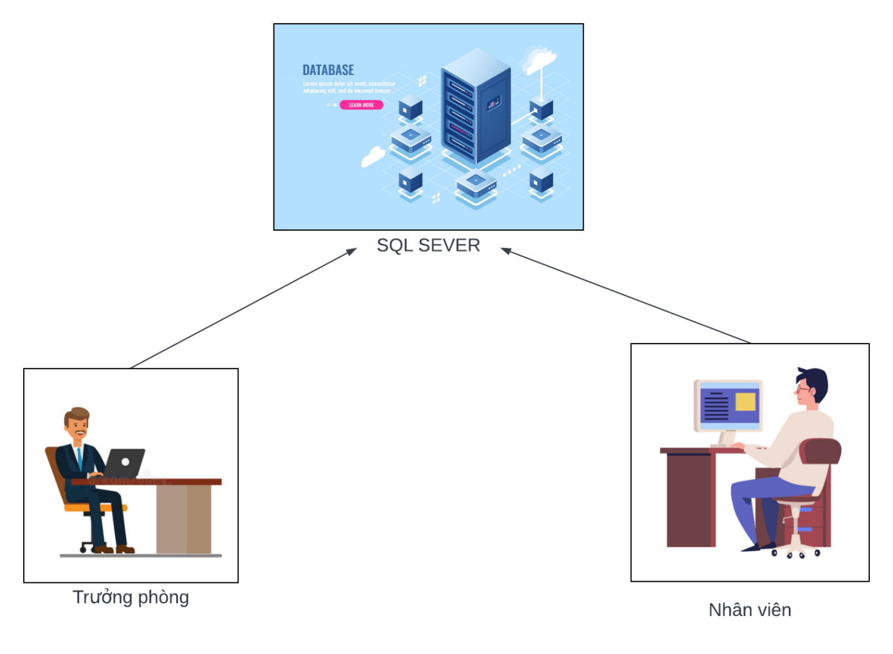

Quản lý

## Thiết kế CSDL

### Sơ đồ quan hệ thực thể

#### ERD Diagram level 1

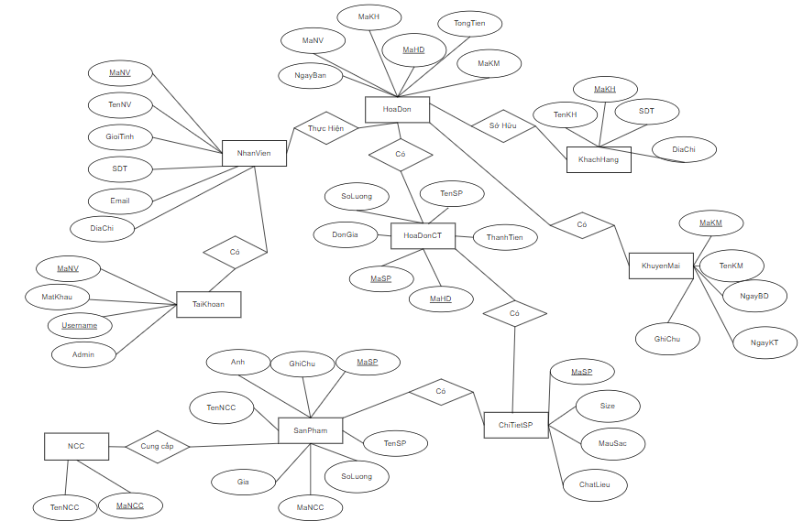

#### ERD Diagram level 2

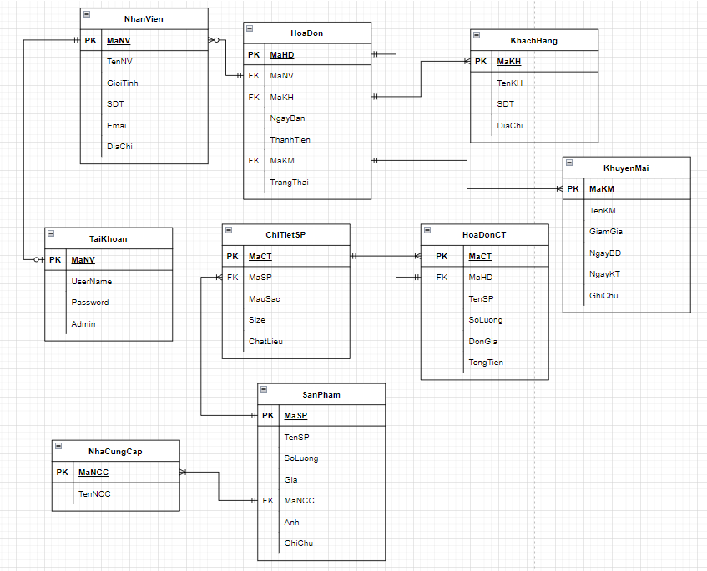

### Thiết kế chi tiết các thực thể

#### Nhân viên

|  |  |  |  |
| --- | --- | --- | --- |
| Tên cột | Kiểu | Ràng buộc | Ghi chú |
| MaNV | NVARCHAR (50) | PK, NOT NULL | Mã nhân viên |
| TenNV | NVARCHAR (50) | NOT NULL | Tên nhân viên |
| GioiTinh | BIT | DEFAULT 0 | Giới tính |
| SDT | NVARCHAR (50) | NOT NULL | Số điện thoại nhân viên |
| Email | NVARCHAR (50) | NOT NULL | Email nhân viên |
| Hinh | NVARCHAR (50) | NOT NULL | Hình ảnh nhân viên |
| DiaChi | NVARCHAR (255) | NOT NULL | Địa chỉ nhân viên |

#### Tài khoản

|  |  |  |  |
| --- | --- | --- | --- |
| Tên cột | Kiểu | Ràng buộc | Ghi chú |
| MaNV | NVARCHAR (50) | PK, NOT NULL | Mã nhân viên |
| Username | NVARCHAR (50) | PK, NOT NULL | Tên đăng nhập |
| Pass | NVARCHAR (50) | NOT NULL | Mật khẩu |
| role | bit | NOT NULL | Quyền |

#### Nhà cung cấp

|  |  |  |  |
| --- | --- | --- | --- |
| Tên cột | Kiểu | Ràng buộc | Ghi chú |
| MaNCC | NVARCHAR (50) | PK, NOT NULL | Mã nhà cung cấp |
| TenNCC | NVARCHAR (50) | NOT NULL | Tên nhà cung cấp |

#### Khách hàng

|  |  |  |  |
| --- | --- | --- | --- |
| Tên cột | Kiểu | Ràng buộc | Ghi chú |
| MaKH | NVARCHAR (50) | PK, NOT NULL | Mã khách hàng |
| TenKH | NVARCHAR (50) | NOT NULL | Tên khách hàng |
| SDT | NVARCHAR (50) | NOT NULL | Số điện thoại |
| Diachi | NVARCHAR (255) | NOT NULL | Địa chỉ khách hàng |

#### Khuyến mãi

|  |  |  |  |
| --- | --- | --- | --- |
| Tên cột | Kiểu | Ràng buộc | Ghi chú |
| MaKM | NVARCHAR (50) | PK, NOT NULL | Mã khuyến mãi |
| TenKM | NVARCHAR(255) | NOT NULL | Tên khuyến mãi |
| GiamGia | FLOAT | NOT NULL | Giảm giá |
| NgayBD | DATE | NOT NULL | Ngày bắt đầu |
| NgayKT | DATE | NOT NULL | Ngày kết thúc |
| GhiChu | NVARCHAR(255) | NULL | Ghi chú |

#### Sản phẩm

|  |  |  |  |
| --- | --- | --- | --- |
| Tên cột | Kiểu | Ràng buộc | Ghi chú |
| MaSP | NVARCHAR (50) | PK, NOT NULL | Mã sản phẩm |
| MaNCC | NVARCHAR (50) | FK,NOT NULL | Mã nhà cung cấp |
| TenSP | NVARCHAR (50) | NOT NULL | Tên sản phẩm |
| SoLuong | INT | NOT NULL | Số lượng |
| Anh | NVARCHAR (50) | NOT NULL | Ảnh |
| GhiChu | NVARCHAR (50) | NULL | Ghi chú |

#### Chi tiết sản phẩm

|  |  |  |  |
| --- | --- | --- | --- |
| Tên cột | Kiểu | Ràng buộc | Ghi chú |
| MaCT | NVARCHAR (50) | PK, NOT NULL | Mã chi tiết sản phẩm |
| MaSP | NVARCHAR (50) | FK,NOT NULL | Mã sản phẩm |
| Size | FLOAT | NOT NULL | Size giày(Cỡ giày) |
| MauSac | NVARCHAR (50) | NOT NULL | Màu sắc |
| ChatLieu | NVARCHAR (50) | NOT NULL | Chất liệu |
| Giá | FLOAT | NOT NULL | Giá |

#### Hóa đơn

|  |  |  |  |
| --- | --- | --- | --- |
| Tên cột | Kiểu | Ràng buộc | Ghi chú |
| MaHD | NVARCHAR (50) | PK | Mã Hóa Đơn |
| MaNV | NVARCHAR (50) | NOT NULL | Mã Nhân Viên |
| MaKH | NVARCHAR (50) | NOT NULL | Mã Khách Hàng |
| NgayBan | DATE | NOT NULL | Ngày Bán |
| TongTien | FLOAT | NOT NULL | Tổng Tiền |
| MaKM | NVARCHAR(50) | NOT NULL | Mã Khuyến Mãi |
| TrangThai | BIT | NOT NULL | Trạng Thái |

#### Hóa đơn chi tiết

|  |  |  |  |
| --- | --- | --- | --- |
| Tên cột | Kiểu | Ràng buộc | Ghi chú |
| MaHD | NVARCHAR (50) | PK | Mã Hóa Đơn |
| MaCT | NVARCHAR (50) | NOT NULL | Mã hóa đơn chi tiết |
| TenSP | NVARCHAR (50) | NOT NULL | Tên sản phẩm |
| SoLuong | INT | NOT NULL | Số lượng |
| Gia | FLOAT | NOT NULL | Giá |
| TongTien | FLOAT | NOT NULL | Tổng Tiền |

## Thiết kế giao diện

### Phác thảo giao diện

#### Sơ đồ tổ chức giao diện

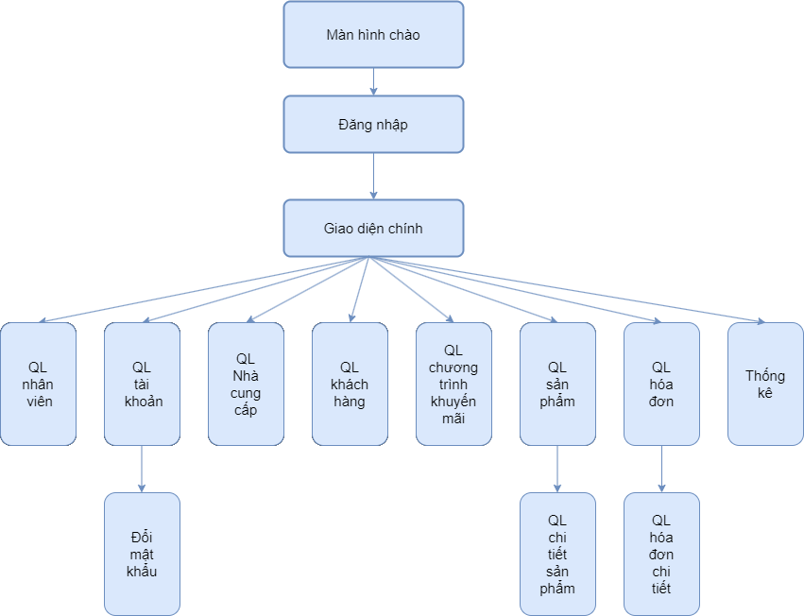

#### Cửa sổ chào

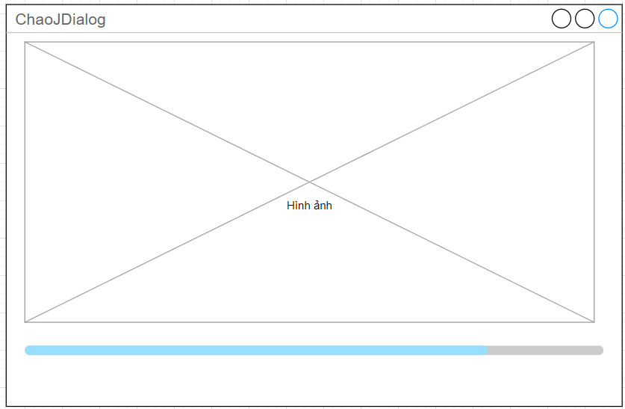

#### Đăng nhập

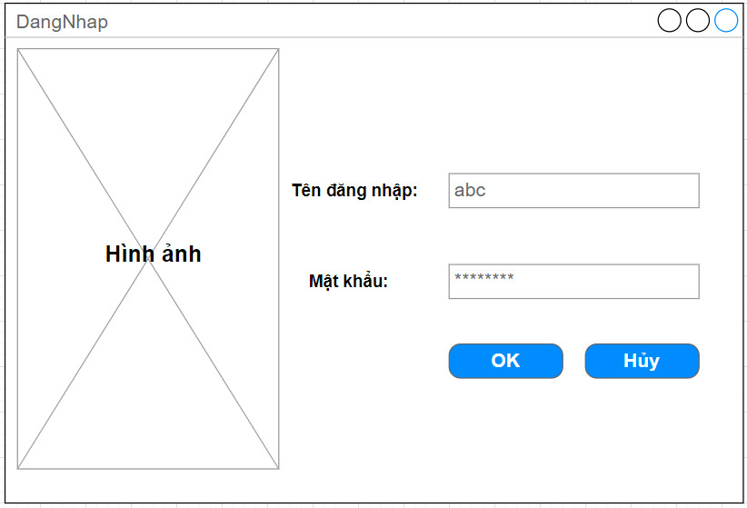

#### Đổi mật khẩu

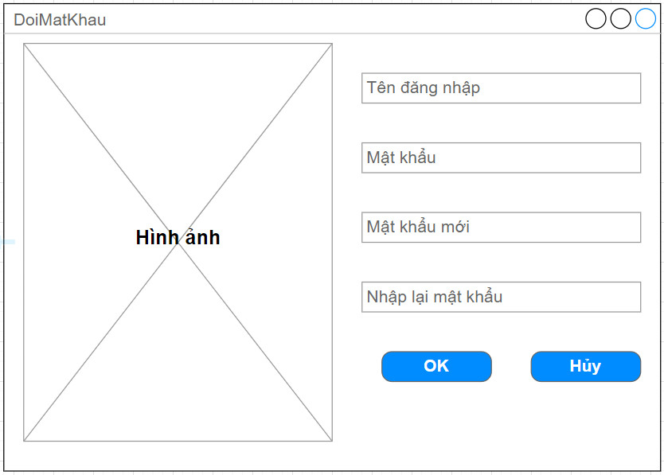

#### Cửa sổ chính (Sửa)

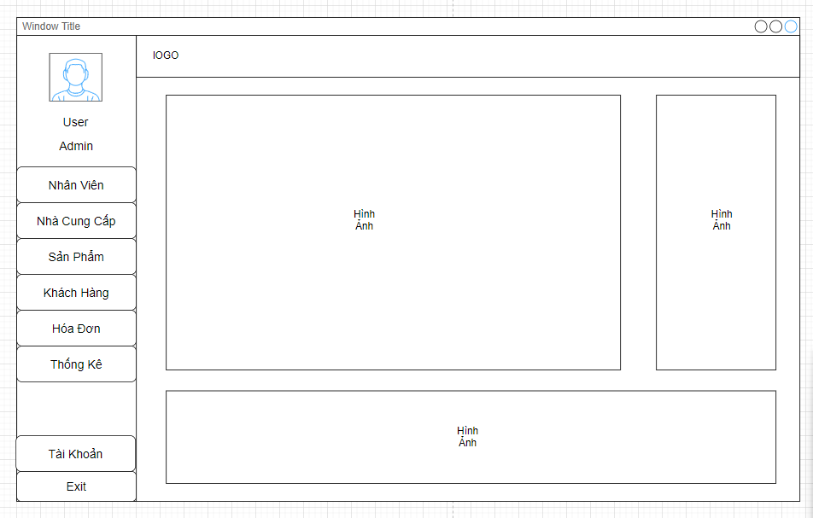

#### Nhà cung cấp

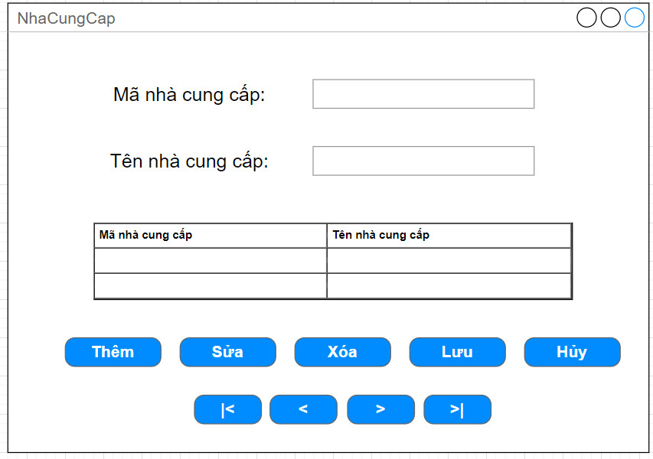

#### Chương trình khuyến mãi

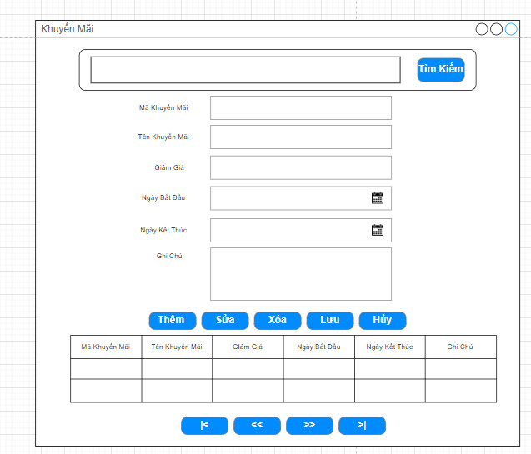

#### Nhân viên

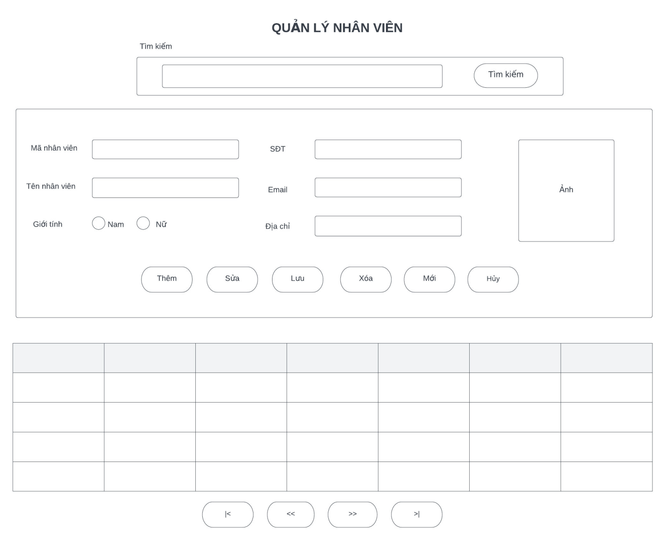

#### Khách hàng

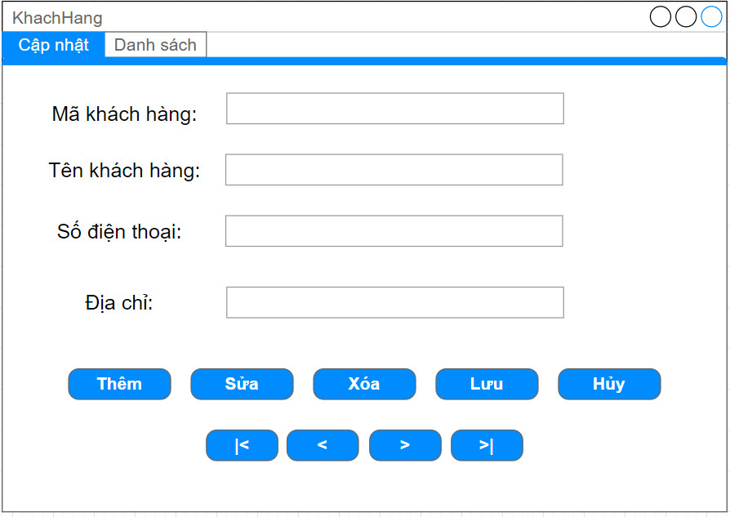

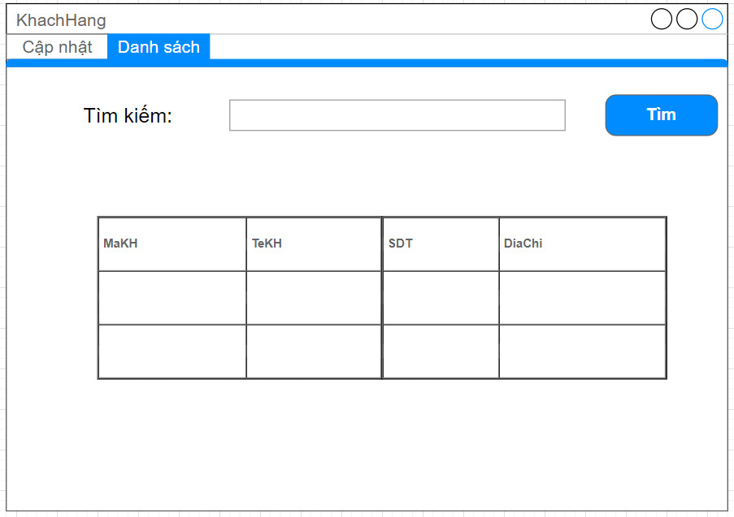

#### Tài khoản

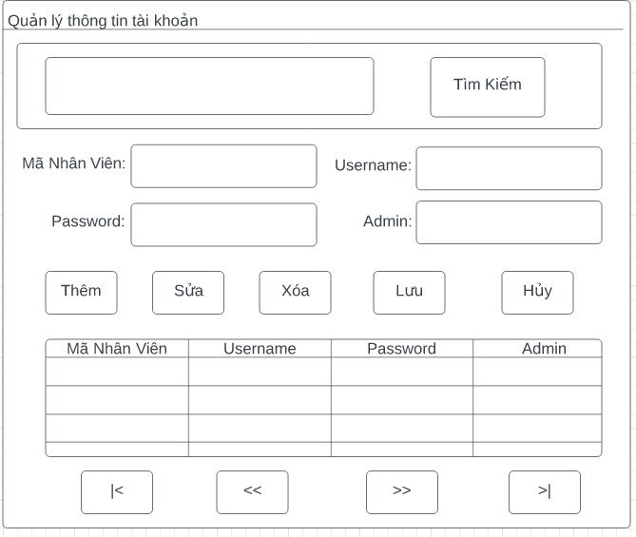

#### Tài khoản cá nhân

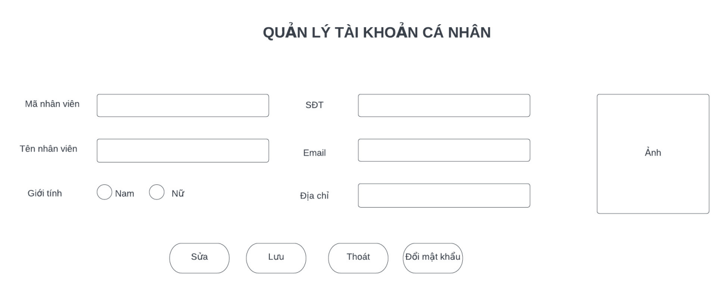

#### Sản phẩm

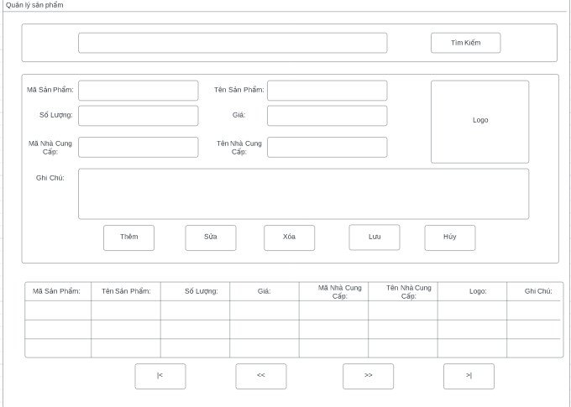

#### Chi tiết sản phẩm

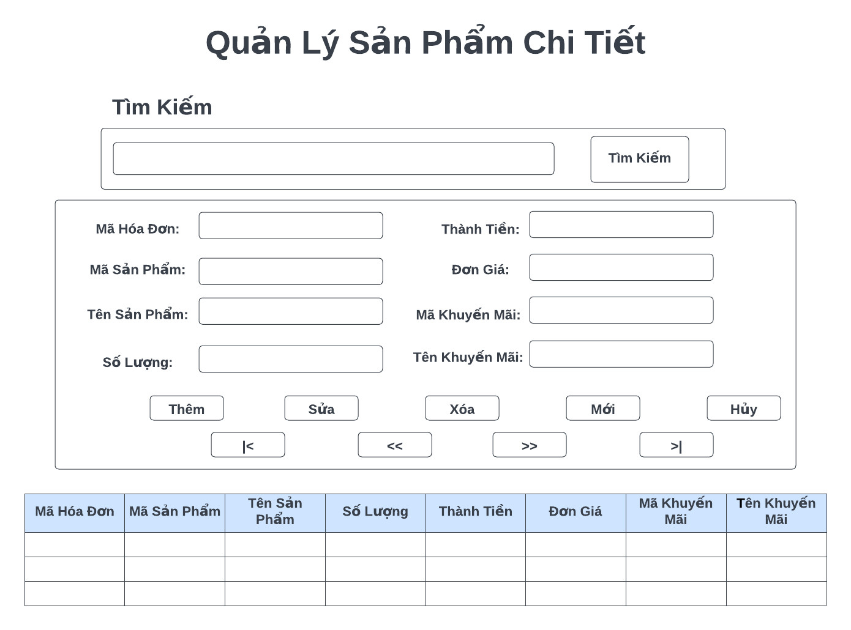

#### Hóa đơn

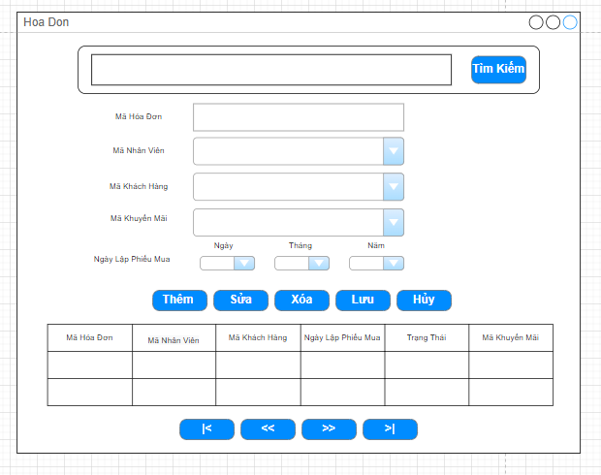

#### Hóa đơn chi tiết (sửa)

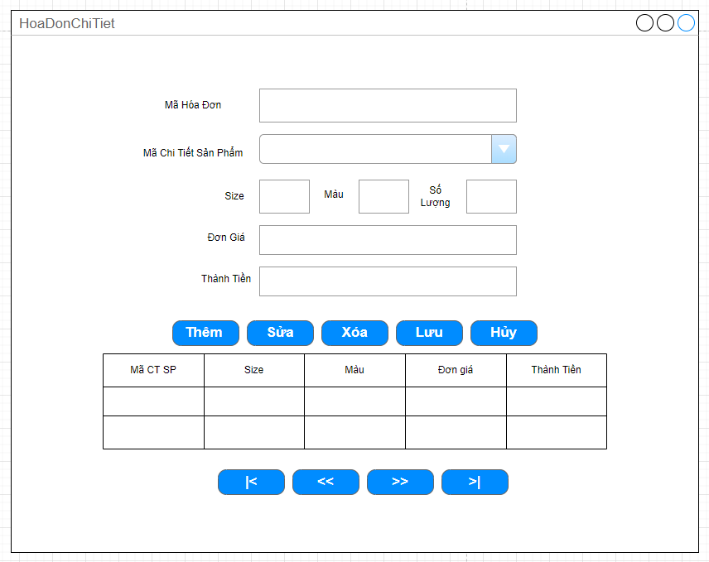

#### Thống kê

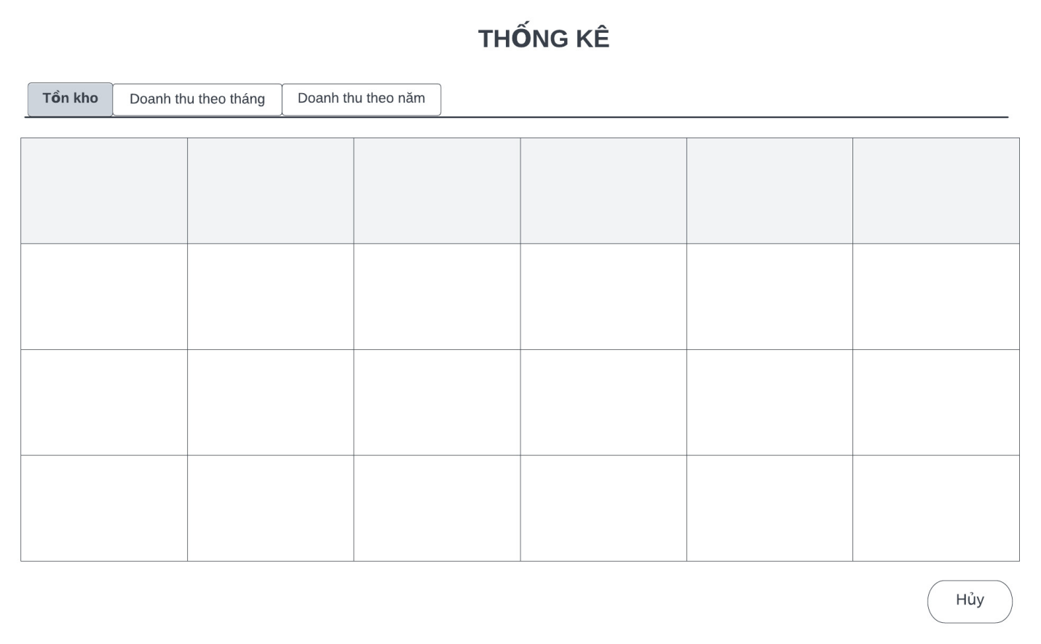 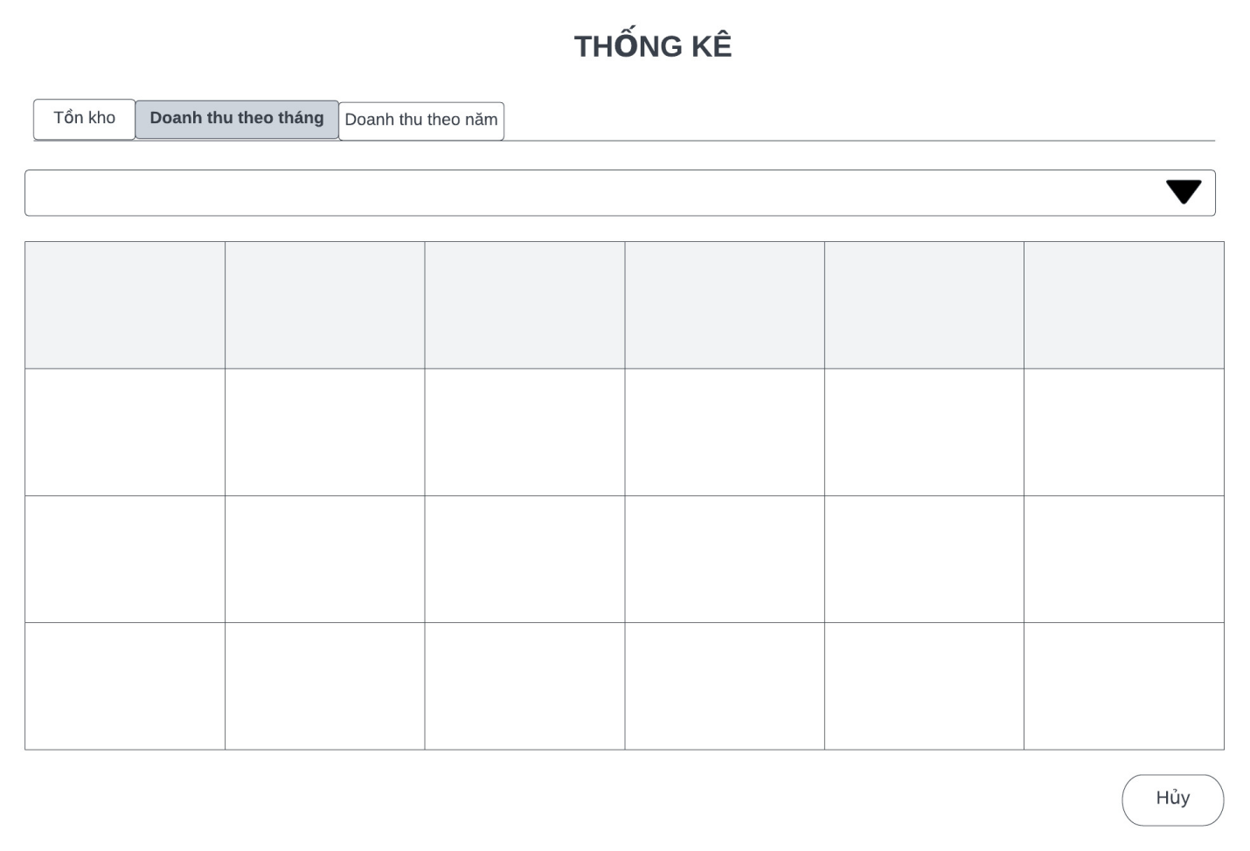 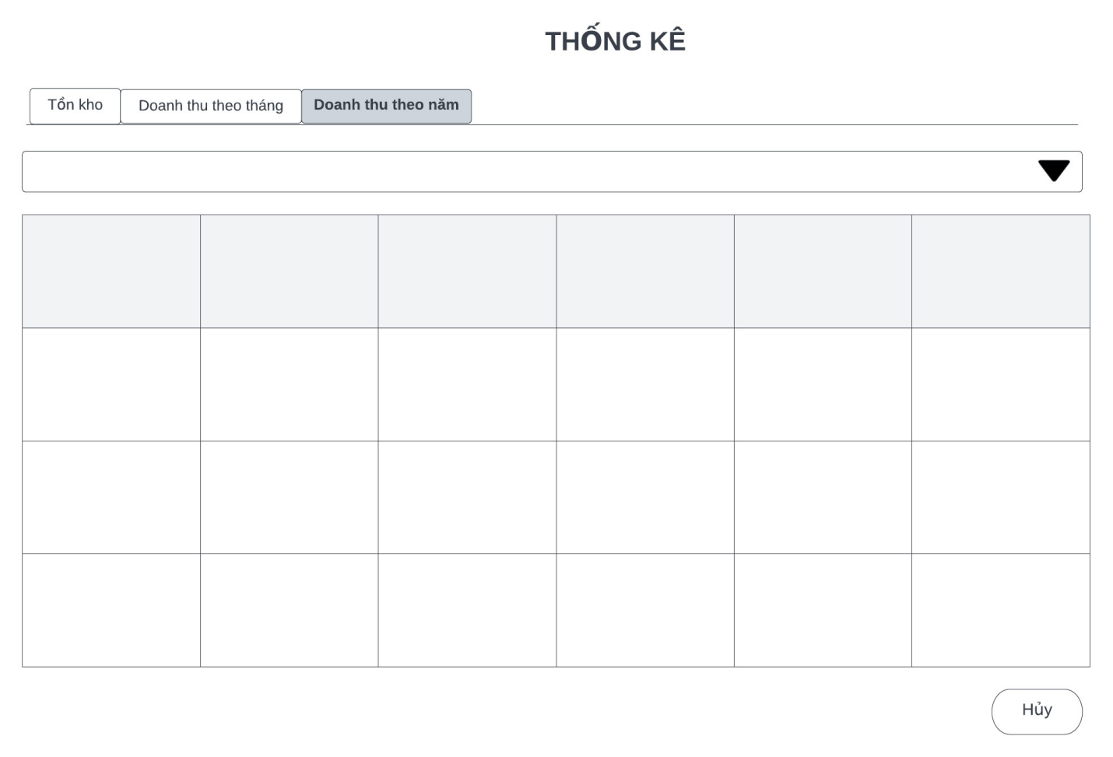

### Thiết kế giao diện cho các chức năng nghiệp vụ

#### Thiết kế Form Chào (Minh)

#### Thiết kế Form đăng nhập (Minh)

#### Thiết kế Form chính (Hải)

#### Thiết kế Form đổi mật khẩu (Minh)

#### Thiết kế Form nhà cung cấp (Minh)

#### Thiết kế Form chương trình khuyến mãi (Minh)

#### Thiết kế Form Nhân viên (Sơn)

#### Thiết kế Form khách hàng (Sơn)

#### Thiết kế Form Tài khoản (Linh)

#### Thiết kế Form Tài khoản cá nhân (Linh)

#### Thiết kế Form sản phẩm (Tiến)

#### Thiết kế Form chi tiết sản phẩm (Tiến)

#### Thiết kế Form hóa đơn (Hải)

#### Thiết kế Form hóa đơn chi tiết (Hải)

#### Thiết kế Form thống kê (Linh)

# Thực hiện viết mã

## Viết mã tạo CSDL

### Tạo CSDL

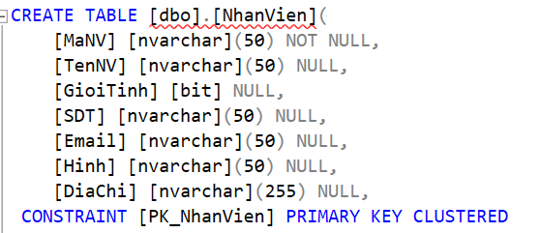

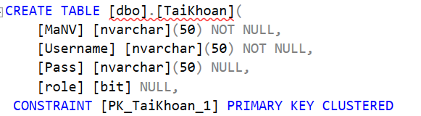

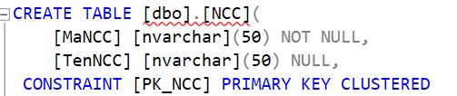

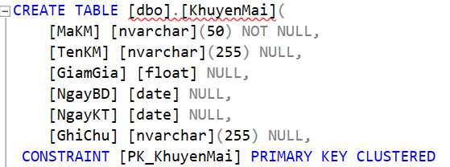

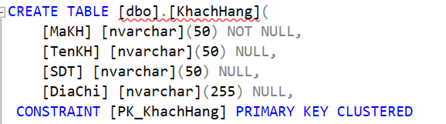

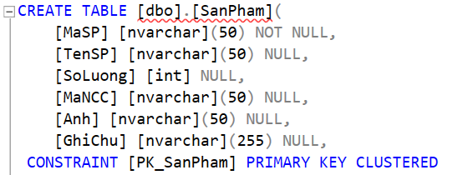

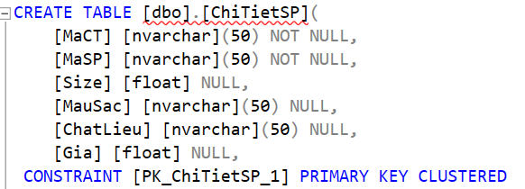

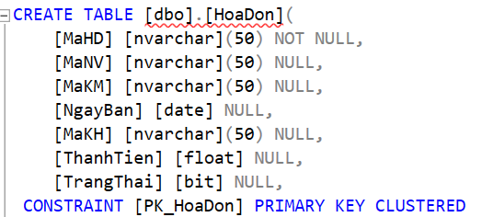

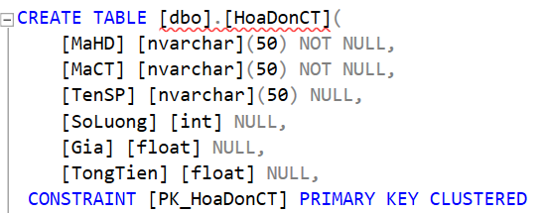

### SQL truy vấn và thao tác

#### Nhân viên

|  |  |
| --- | --- |
| **Hành Động** | **Câu Lệnh SQL** |
| **Thêm mới** | insert into NhanVien(MaNV,TenNV,GioiTinh,SDT,Email,Hinh,DiaChi)  Values(?,?,?,?,?,?,?) |
| **Cập Nhật theo mã** | UpdateNhanViensetTenNV=?,GioiTinh=?,SDT=?,Email=?,Hinh=?,DiaChi=? where MaNV = ? |
| **Xóa theo mã** | delete from NhanVien where MaNV = ? |
| **Truy vấn tất cả** | select * from NhanVien |
| **Truy vấn theo mã** | select * from NhanVien where MaNV=? |

#### Tài khoản

|  |  |
| --- | --- |
| Hành động | Câu lệnh SQL |
| Thêm mới | INSERT INTO TaiKhoan(MaNV, Username, Pass, Role)  VALUES ( ?,?,?,? ) |
| Cập nhật theo mã | UPDATE TaiKhoan SET Username = ? , Pass = ? , Role = ? WHERE MaNV = ? |
| Xóa theo mã | DELETE FROM TaiKhoan WHERE MaNV = ? |
| Truy vấn tất cả | SELECT * FROM TaiKhoan |
| Truy vấn theo mã | SELECT * FROM TaiKhoan WHERE MaNV = ? |

#### Nhà cung cấp

|  |  |
| --- | --- |
| Hành động | Câu lệnh SQL |
| Thêm mới | INSERT INTO NCC (MaNCC, TenNCC) VALUES ( ?, ? ) |
| Cập nhật theo mã | UPDATE NCC SET TenNCC = ? WHERE MaNCC = ? |
| Xóa theo mã | DELETE FROM NCC WHERE MaNCC = ? |
| Truy vấn tất cả | SELECT * FROM NCC |
| Truy vấn theo mã | SELECT * FROM NCC WHERE MaNCC = ? |

#### Khách hàng

|  |  |
| --- | --- |
| **Hành Động** | **Câu Lệnh SQL** |
| **Thêm mới** | insert into KhachHang (MaKH,TenKH,SDT,DiaChi)  Values(?,?,?,?) |
| **Cập Nhật theo mã** | update KhachHang set TenKH=?,SDT=?,DiaChi=? where MaKH = ? |
| **Xóa theo mã** | delete from KhachHang where MaKH = ? |
| **Truy vấn tất cả** | select * from KhachHang |
| **Truy vấn theo mã** | select * from KhachHang where MaKH=? |

#### Khuyến mãi

|  |  |
| --- | --- |
| Hành động | Câu lệnh SQL |
| Thêm mới | INSERT INTO KhuyenMai (MaKM, TenKM, GiamGia, NgayBD, NgayKT, GhiChu) VALUES (?,?,?,?,?,?) |
| Cập nhật theo mã | UPDATE KhuyenMai SET TenKM =?, GiamGia=?, NgayBD =?, NgayKT =?, GhiChu =? WHERE MaKM=? |
| Xóa theo mã | DELETE FROM KhuyenMai WHERE MaKM = 'KM004' |
| Truy vấn tất cả | SELECT * FROM KhuyenMai |
| Truy vấn theo mã | SELECT * FROM KhuyenMai WHERE MaKM = ? |

#### Sản phẩm

|  |  |
| --- | --- |
| Hành động | Câu lệnh SQL |
| Thêm mới | INSERT INTO SanPham(MaSP, TenSP, SoLuong, MaNCC, Anh, GhiChu) VALUES (?,?,?,?,?,?) |
| Cập nhật theo mã | UPDATE SanPham SET TenSP = ?, SoLuong= ?, MaNCC =?, Anh =?, GhiChu =? WHERE MaSP=? |
| Xóa theo mã | DELETE FROM SanPham WHERE MaSP = ? |
| Truy vấn tất cả | SELECT * FROM SanPham |
| Truy vấn theo mã | SELECT * FROM SanPham WHERE MaSP = ? |

#### Chi tiết sản phẩm

|  |  |
| --- | --- |
| Hành động | Câu lệnh SQL |
| Thêm mới | INSERT INTO ChiTietSP(MaCT, MaSP, Size, MauSac, ChatLieu, Gia) VALUES (?,?,?,?,?,?) |
| Cập nhật theo mã | UPDATE ChiTietSP SET MaSP =?, Size=?, MauSac =?, ChatLieu =?, Gia =? WHERE MaCT=? |
| Xóa theo mã | DELETE FROM ChiTietSP WHERE MaCT = ? |
| Truy vấn tất cả | SELECT * FROM ChiTietSP |
| Truy vấn theo mã | SELECT * FROM ChiTietSP WHERE MaCT = ? |

#### Hóa đơn

|  |  |
| --- | --- |
| Hành động | Câu lệnh SQL |
| Thêm mới | INSERT INTO HoaDon (MaHD, MaNV, MaKM, NgayBan, MaKH,ThanhTien,TrangThai)VALUES (?,?,?,?,?,?,?) |
| Cập nhật theo mã | UPDATE HoaDon SET MaNV =?, MaKM=?, NgayBan =?, MaKH =?, ThanhTien =?, TrangThai =? WHERE MaHD=? |
| Xóa theo mã | DELETE FROM HoaDon WHERE MaHD = ? |
| Truy vấn tất cả | SELECT * FROM HoaDon |
| Truy vấn theo mã | SELECT * FROM HoaDon WHERE MaHD = ? |

#### Hóa đơn chi tiết

|  |  |
| --- | --- |
| Hành động | Câu lệnh SQL |
| Thêm mới | INSERT INTO HoaDonCT (MaHD, MaCT, TenSP, SoLuong,Gia,TongTien)VALUES(?,?,?,?,?,?) |
| Cập nhật theo mã | UPDATE HoaDonCT SET MaCT =?, TenSP=?, SoLuong=?, Gia=?, TongTien=? WHERE MaHD=? |
| Xóa theo mã | DELETE FROM HoaDonCT WHERE MaHD = ? |
| Truy vấn tất cả | SELECT * FROM HoaDonCT |
| Truy vấn theo mã | SELECT * FROM HoaDonCT WHERE MaHD = ? |

### Các thủ tục lưu tổng hợp thống kê

#### Procedure 1

#### Procedure 2

## Lập trình JDBC

Trong dự án này chúng ta chọn mô hình lập trình với CSDL như hình sau

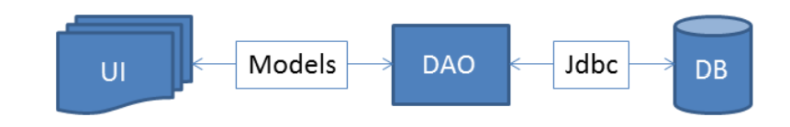

Trong đó:

* UI: các thành phần giao diện
* DB: cơ sở dữ liệu
* Jdbc: là lớp tiện ích cung cấp các hàm tiện ích làm việc với CSDL thông qua câu lệnh sql hoặc lời gọi thủ tục lưu
* Model: là các lớp mô tả dữ liệu theo cấu trúc các bảng trong CSDL
* DAO: là các lớp thao tác và truy vấn dữ liệu. Nó có nhiệm vụ chuyển đổi Model sang SQL và ngược lại.

Theo mô hình này thì lập trình giao diện làm việc với CSDL thông qua các lớp model. Model như là một gói dữ liệu được sử dụng để giao tiếp giữa giao diện và các thành phần DAO. DAO mới thực sự là lập trình CSDL nó làm nhiệm vụ nhận model từ giao diện, chuyển đổi sang SQL và sử dụng Jdbc để thực hiện các thao tác dữ liệu. Ngược lại thì truy vấn dữ liệu từ CSDL, chuyển đổi thành model để hiển thị lên các thành phần giao diện.

Việc tách thành các phần riêng biết giúp quản lý dự án tốt hơn, dễ bảo trì nâng cấp hơn.

### Lớp hỗ trợ

Các lớp hỗ trợ chứa các phương thức tiện ích giúp chúng ta thực hiện các xử lý trong ứng dụng đơn giản hơn, ngắn gọn hơn, dễ hiểu hơn. Trong phần này chúng ta xây dựng 2 lớp là XDate và Jdbc như sau.

#### Lớp tiện ích XDate

#### Lớp tiện ích JdbcHelper

#### Lớp tiện ích Ximage

#### Lớp tiện ích MsgBox

#### Lớp tiện ích Auth

### Model class - Các lớp mô tả dữ liệu

#### Nhân viên

#### Tài khoản

#### Nhà cung cấp

#### Khách hàng

#### Sản phẩm

#### Chi tiết sản phẩm

#### Hóa đơn

#### Hóa đơn chi tiết

#### Khuyến mãi

### DAO Class - Các lớp truy xuất dữ liệu

#### Lớp MainDAO

#### Lớp DAO làm việc với Bảng Nhân viên

#### Lớp DAO làm việc với Bảng Tài khoản

#### Lớp DAO làm việc với Bảng Nhà cung cấp

#### Lớp DAO làm việc với Bảng Khách hàng

#### Lớp DAO làm việc với Bảng Sản phẩm

#### Lớp DAO làm việc với Bảng Chi tiết sản phẩm

#### Lớp DAO làm việc với Bảng Hóa đơn

#### Lớp DAO làm việc với Bảng Chi tiết hóa đơn

#### Lớp DAO làm việc với Bảng Khuyến mãi

## Viết mã cho ứng dụng

### Xử lý Form Nhân viên

### Xử lý Form Tài khoản

### Xử lý Form Tài khoản cá nhân

### Xử lý Form Nhà cung cấp

### Xử lý Form Khách hàng

### Xử lý Form Sản phẩm

### Xử lý Form Chi tiết sản phẩm

### Xử lý Form Khuyến mãi

### Xử lý Form Hóa đơn

### Xử lý Form Chi tiết hóa đơn

### Xử lý Form Thống kê

# Kiểm thử

## Kiểm thử form X

## Kiểm thử form Y

# Đóng gói và triển khai

## Hướng dẫn chuyển đổi jar thành exe

## Hướng dẫn cài đặt triển khai

## Hướng dẫn sử dụng phần mềm